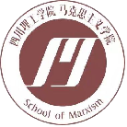

**马院党建工作简报**

第 2 期

★

#### 

**内 容 提 要**

★ **党建之声**

（1）马克思主义学院组织二级中心组扩大学习会

（2）马院党总支开展专题组织生活

（3）马院组织观看纪念改革开放四十周年直播活动

（4）马院教师参加纪念吴玉章诞辰140周年学术研讨会

（5）马院党建工作检查顺利开展

（6）

★ **简讯**

（1）马院开展“马克思主义与当代社会思潮”学术讲座

（2）习新社顺利开展“我讲国家宪法日'”宣讲活动

（3）

MU YUAN DANG JIAN ★ 主办 马克思主义学院党政办公室 2018年1月20日

**【党建之声】**

**马克思主义学院组织二级中心组扩大学习会**

为传达贯彻学校党委中心组理论学习会精神，马克思主义学院于11月28日下午在汇东校区四实验楼1304会议室组织召开了二级中心组理论学习(扩大)会。本次学习会由党总支书记支果主持，学院党总支委员、党支部书记、教研室主任全体参加。  
       院长叶文明口头传达了学校中心组学习的精神，结合党委《贯彻落实意识形态工作责任制实施细则》，重点强调马克思主义学院是高校思想政治教育和意识形态工作、思想政治理论课教学科研等方面的重要力量，学院要始终坚持马克思主义的指导地位，“在马言马、在马信马、在马兴马”，切实加强意识形态工作，抓好思想政治理论课课堂教学这一主阵地建设，更加严格规范教师课堂教学讲授纪律要求，进一步思考提升大学生思政理论课学习兴趣和积极参与教学实践的方法。  
       支果就《中国共产党支部工作条例（试行）》、中共四川省委组织部《关于严格党的组织生活制度的意见》两个最新文件进行领学，并对一些重点内容进行了解读。他强调加强党建学院应着重加强党支部建设，切实有效地抓好党的基层组织建设，要提高政治站位，强化思想引领；要聚焦突出问题，严格制度规范；要着眼常态长效，创新方式方法；要压紧压实责任，推动落地落实。  
       此外，支果还就自贡市委繁荣哲学社会科学的有关文件精神做了学习传达，强调要重视马克思主义学院在加强哲学社会科学体系建设，形成优势特色学科等工作方面的重要作用，鼓励与会人员要积极作为，重视重点马克思主义学院和马克思主义理论一级学科建设、思政理论课教学改革，抓住机遇、乘势而上，努力实现马克思主义学院的既定目标，为繁荣哲学社会科学工作做出应有的贡献。

**马克思主义学院党总支开展专题组织生活**

为了进一步加强党员党性修养，不断提高自身认识，马克思主义学院于12月8日上午十点开展专题组织生活，组织全院党员（含新发展预备党员）观看理想信念专题教育影片《勃沙特的长征》。  
       电影《勃沙特的长征》以独特视角展开，影片序幕，老年勃沙特的思绪被桂花飘来的悠然香气拉回到几十年前与红军不期而遇的时候。在他们相遇的时期，由萧克司令带领的红军，在途径贵州时抓住了被误以为间谍的外国传教士勃沙特，红军要求勃沙特帮助翻译一张英文地图，但作为传教士的勃沙特，热爱生命，尊重生命是他的行为准则和毕生追求，且不会卷入政治立场的选择中。但在与红军一同踏上长征之路、经历过各种事件的磨难与鲜血的洗礼后他改变了自己的看法。至1936年4月，勃沙特跟随红军，历时十八个月，行程一万余里，他帮助红军翻译地图，为红军顺利长征发挥了不可估量的作用。影片通过勃沙特的视角，展现了红军当年浴血奋战，克服艰难险阻，寻求革命胜利道路的艰辛过程。影片笑中带泪，用一个个生动的情节突出主题，使得长征精神无法磨灭的永存我们心中。  
       党员同志通过观看影片，深切感受到英雄前辈的坚定信念，抛头颅洒热血，他们个个骁勇善战，不畏生死，舍小为大，无私奉献，誓死捍卫尊严。我们要弘扬长征精神，继续进行新的长征，以蓬勃向上的风貌，焕发无坚不摧的力量。

**市级媒体采访报道马院组织观看纪念改革开放四十周年直播活动**

文：屈洁

四十年众志成城，四十年春风化雨。为了纪念改革开放四十周年诞辰，马克思主义学院组织全院老师和学生代表在厚德楼1304会议室准时观看了“纪念改革开放四十周年”现场直播。届时，自贡市电视台特此前来拍摄，并对我院部分老师和学生进行采访。

在纪念改革开放四十年的会议中，中共中央总书记、国家主席习近平出席大会。大会首先回顾了改革开放四十年光辉历程，表彰卓越贡献人物。随后，习近平在"四个基于"、"改革开放的评价"、"三大里程碑"、"十个始终坚持"、"三个伟大飞跃"、"三个充分证明"以及改革开放四十年的宝贵经验的"九个必须坚持"等多方面发表重要讲话。

改革不停顿，开放不止步。我们站在历史的新起点新征程，马克思主义学院全体师生必将不忘初心，砥砺前行。

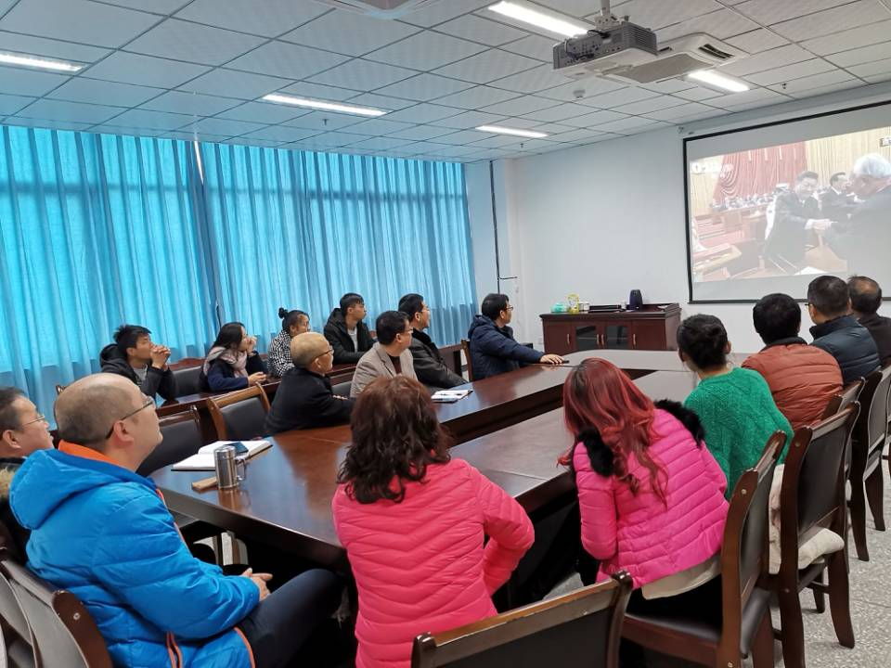

**、**

**马克思主义学院教师参加纪念吴玉章诞辰140周年学术研讨会**

为纪念我国杰出的无产阶级革命家、教育家、历史学家和语言文字学家、新中国高等教育的开拓者吴玉章同志诞辰140周年，12月20日，在自贡荣县举办了“荣县纪念吴玉章同志诞辰140周年学术研讨会”，我校马克思主义学院教师支果、赵绍成、朱炎三位教授受邀参加了研讨会。  
       研讨会上，来自中国人民大学、四川大学、吴玉章研究会、吴玉章同志及”延安五老”亲属后人代表做了专题发言，人大副校长刘元春教授、四川省教育厅彭翊副厅长和自贡市委常委刘笑禹做了热情洋溢的讲话，会末，专门举行了向吴玉章纪念馆系列捐赠仪式。当天下午，与会专家和代表们专程前往新打造的吴玉章故居进行了瞻仰参观等活动。  
       据悉，我校马院正在接受和地方共建的中国化马克思主义与传统文化研究中心委托专项课题——吴玉章党性、教育和家风等问题的研究，预计明年这些项目将陆续结题。

**马克思主义学院党建工作检查顺利开展**

文：朱燕/审：支果

1月2日上午10点，学校党建检查小组一行四人莅临马克思主义学院，检查我院2018年度下半年的党建工作开展情况。检查工作在第四实验楼1304会议室举行，全院党务小组参加。

检查工作共包括五部分，分别是党员发展工作、党员教育情况党员管理工作、智慧党建和盐都先锋运行情况、党风廉政建设情况。通过结合书面材料和网络平台展示，积极配合检查小组的检查工作，并得到了检查人员的一致肯定。此外，检查小组对做好约谈记录等问题提出了具体要求。

此次党建检查工作的顺利开展，有助于我院在充分认识党建现状的基础上，更好地开展党务工作。

**【简讯】**

**马克思主义学院组织开展“马克思主义与当代社会思潮”学术讲座**

   为进一步促进学术交流，11月20日晚，马克思主义学院邀请云南大学马克思主义学院蒋红教授在汇东校区四实验楼三楼报告厅做了一场以“马克思主义与当代社会思潮”为题的学术讲座。讲座由马克思主义学院院长叶文明主持，学院部分教师及全体学生共170余人参加。  
       蒋红教授作为云南大学二级教授，马克思主义理论学科博士生导师、博士后流动站合作导师，曾任云南大学马克思主义学院院长，现任云南大学中国特色社会主义理论体系研究中心主任、云南大学马克思主义理论学科第一方向带头人，中央马工程重点教材课题组主要成员、宝钢教育基金特等奖提名奖获得者，长期从事马克思主义基本原理、马克思主义哲学、党的建设理论、马克思主义意识形态理论与思想政治教育等领域的教学与研究。  
       在讲座中，她主要从意识形态与社会思潮、意识形态的特征、当前我国意识的分类和层次、当代中国主要社会思潮等四个方面进行讲授，重点就“意识形态”这一术语的发展演化、西方国家对我国进行意识形态渗透主要手段、当代中国存在的三大主要社会思想进行了分析，强调必须坚持马克思主义为指导、坚决防范西方意识形态渗透、正确辨别非马克思主义社会思潮。  
       通过参加此次讲座，马克思主义学院师生纷纷表示获益匪浅，更加坚信马克思主义的科学性，以更加积极、努力的工作和学习投身到马克思主义理论研究与思想政治教育专业学习中。

“习近平新时代中国特色社会主义思想”学研社顺利开展“我讲国家宪法日'”宣讲活动

图:马克思主义学院 李雪 文:马克思主义学院 张霞

“法者，天下之程式也，万事之仪表也”。宪法作为国家的根本大法，集中体现了党和人民意志，具有最高的法律地位、法律权威、法律效力。

以国家宪法日为契机，2018年12月4日“习近平新时代中国特色社会主义思想”学研社为大力弘扬宪法精神，增强同学们宪法意识，面向马克思主义学院大一新生展开了以“我讲＇国家宪法日'”为主题的宪法宣讲活动，分别由马克思主义学院18级新生代表和16级学生代表主讲，与大家分享宪法知识，并且马克思主义学院学工办主任冯建老师和辅导员朱燕老师参会指导，在此宣讲过程中同学们认真听讲了解学习宪法知识，令人欣慰。

宪法是公民权利的保障书，广泛开展宪法学习宣讲活动，有助于更好地维护和实现人民权利，同时使宪法实施获得更为广泛的社会关注与支持。当宪法真正成为全体人民的共同信仰时我们就能不断夯实法治中国基础，推进建设社会主义法治国家进程。

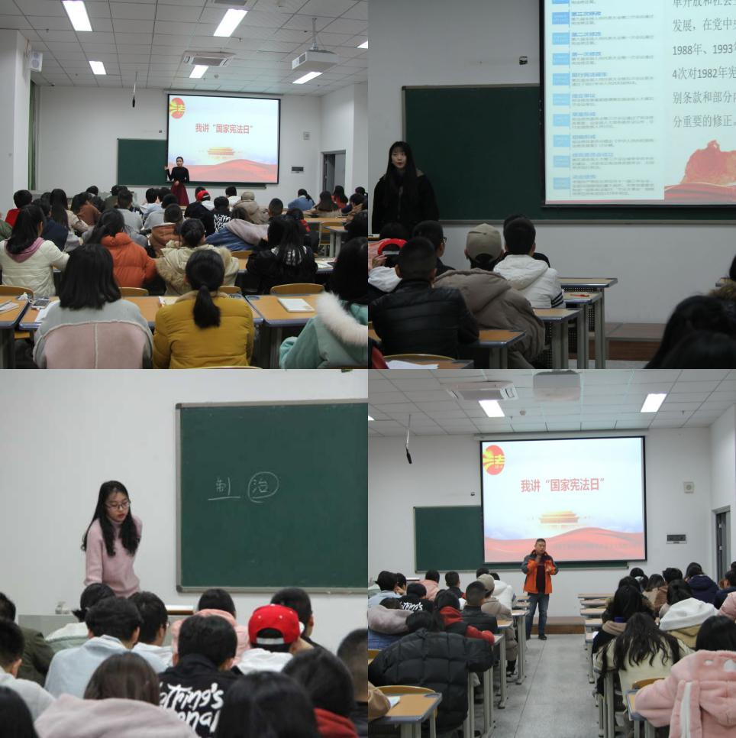

报：校领导

送：学校各党总支

发：马院各党支部

主编：支果 编委：朱燕 高子康 校对：冯建